申请参加第十六期职工医疗互助活动注意事项

一、递交团体申请表

1.首次参加职工医疗互助活动的党政机关、事业单位同时提交单位法人登记证复印件或组织机构代码证（复印件单位盖印），企业单位提供营业执照复印件（单位盖印）

2.提供前往缴交医疗互助金之前1至2个月职工在职在岗工资发放册（单位财务盖印）。

二、获取《龙岩市第十六期职工医疗互助活动团体申请表》（以下简称“申请表”）的途径

1.到“龙岩市总工会”网站“下载专区”下载，下载完毕后填写申请表用A4纸打印一式两份。加盖单位或单位工会印章，并用电脑U盘拷贝，报送县（市、区）职工医疗互助中心审核。

2.直接到县（市、区）医疗互助中心拷贝，按填报要求填报后，报送县（市、区）医疗互助中心审核。

三、缴存第十六期医疗互助金方式

参加互助活动单位由单位代办员到中心或办事处办理相关手续后，及时将当期互助金汇入市职工医疗互助中心或办事处账户（办事处账号请咨询所在县（市、区）职工服务中心）。温馨提醒：请经办人员开具发票之前填写好接收电子票据的电子邮箱，并和单位财务确认发票抬头全称是单位名称还是单位工会名称，便于准确开票。

账 户 名：龙岩市职工医疗互助中心

开 户 行：农行龙岩龙腾支行

账 号：13711701040006226

地 址：新罗区莲南路21号工人文化宫1号楼一楼

咨询电话：0597-2295692 0597-3085082

四、线上平台查询、补助申领方式

添加“龙岩工运”微信公众号，选择-智慧工会（龙岩工会e家人）-医疗互助，即可实现职工医疗互助查询、补助申领。

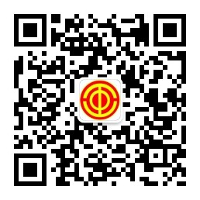

抄送：省总工会、省总工会权益部，市委办、市政府办，

市委常委邓菊芳，市职工医疗互助活动管理委员会、

市职工医疗互助监督审查委员会成员单位。

龙岩市总工会办公室 2022年11月7日印发